Пункт повестки дня: ADM | Пересмотр 1  Документа C26/28-R
Пункт повестки дня: ADM | 29 апреля 2026 года
Пункт повестки дня: ADM | Оригинал: английский
Отчет Генерального секретаря
ПРОЕКТ ОПЕРАТИВНОГО ПЛАНА МСЭ НА 2027 ГОД
Назначение
В настоящем документе представлен проект Оперативного плана Союза на 2027 год, подготовленный в соответствии с п. 87A Статьи 5 Конвенции МСЭ. В соответствии с требованиями Конвенции МСЭ в нем содержатся ссылки на оперативные планы Бюро. Планы БСЭ и БР были представлены соответствующим консультативным группам, а план БРЭ будет представлен на предстоящем собрании КГРЭ.
Стратегический и Финансовый планы МСЭ на 2024–2027 годы были утверждены Полномочной конференцией МСЭ 2022 года (ПК-22), и 2027 год станет последним годом выполнения МСЭ этих Стратегического и Финансового планов. МСЭ еще не утвердил Стратегический и Финансовый планы на 2028–2031 годы, в соответствии с которыми будут разработаны оперативные планы на 2028–2030 годы. Соответственно, в настоящем плане содержится подробная оперативная информация на 2027 год.
Необходимые действия Совета
Совету предлагается рассмотреть Документ С26/28(Rev.1) и утвердить проект резолюции по Оперативному плану МСЭ на 2027 год, представленный в Приложении 1 к настоящему документу.
Соответствующая увязка со Стратегическим планом
В Оперативном плане на 2027 год подробно представлены пять тематических приоритетов и 43 намеченных результата деятельности Союза, которые определены в Стратегическом плане на 2024–2027 годы.
Финансовые последствия
Оперативный план на 2027 год соответствует финансовым ограничениям, установленным Полномочной конференцией в Решении 5 (Пересм. Бухарест, 2022 г.).
__________________
Справочные материалы
Резолюция 71 (Пересм. Бухарест, 2022 г.), К 87A, 181A, 205A, 223A
ПРИЛОЖЕНИЕ 1

1 Краткое описание Оперативного плана на 2027 год по тематическим приоритетам, намеченным результатам деятельности и Секторам
1.1 Проект Оперативного плана на 2027 год нацелен на реализацию пяти тематических приоритетов и 43 намеченных результатов деятельности, которые определены в Стратегическом и Финансовом планах на 2024–2027 годы, утвержденных Полномочной конференцией 2022 года. В нем представлен подробный анализ использования ресурсов МСЭ Генеральным секретариатом и Секторами для реализации этих тематических приоритетов и достижения намеченных результатов деятельности на 2027 год.
1.2 Ниже представлена структура проекта Оперативного плана на 2027 год:
Рисунок 1
Структура проекта Оперативного плана на 2027 год
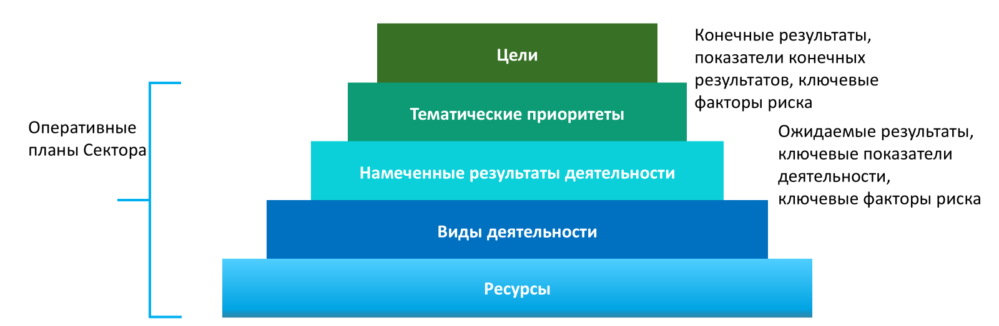

2 Тематические приоритеты и намеченные результаты деятельности
2.1 В Таблице 1 представлена разбивка затрат на 2027 год по тематическим приоритетам и Секторам.

ТАБЛИЦА 1
Разбивка затрат на 2027 год по тематическим приоритетам и Секторам
 |  | Смета, 2027 г. |  |  |  | Всего, 2027 г.
Тематические приоритеты |  | ГС | МСЭ-R | МСЭ-T | МСЭ-D | МСЭ
TP1 | Спектр и спутниковые орбиты | 34 918 | 26 887 |  | 1 246 | 63 051
TP2 | Международные ресурсы нумерации | 2 763 | 29 | 2 135 | 389 | 5 316
TP3 | Инфраструктура и услуги | 19 201 | 2 201 | 5 530 | 9 115 | 36 047
TP4 | Приложения | 12 876 | 147 | 3 533 | 8 517 | 25 073
TP5 | Благоприятная среда | 22 181 | 4 480 | 3 160 | 10 804 | 40 625
Всего |  | 91 939 | 33 744 | 14 358 | 30 071 | 170 112

2.2 В Таблице 2 представлена разбивка полных затрат на 2027 год по намеченным результатам деятельности.
ТАБЛИЦА 2
Разбивка полных затрат на 2027 год по намеченным результатам деятельности
Намеченный результат деятельности | Полные затраты, 2027 г.  (тыс. шв. фр.)
I1 − ПК | 4 089
I2 − Совет и РГ | 5 619
I3 − ВФПЭ | 779
I4 − ВВУИО | 1 751
I5 – Молодежная и гендерная проблематика | 1 921
I6 − Приверженность экологической устойчивости | 1 535
I7 − Партнерства и международное сотрудничество | 5 837
I8 − Мобилизация ресурсов | 2 507
I9 − Развитие и инновации в области организационных и людских ресурсов | 2 763
R1 − Обработка заявок, касающихся космических служб | 20 995
R2 − Обработка заявок, касающихся наземных служб | 9 094
R3 − Намеченные результаты деятельности ВКР (Заключительные акты) | 11 005
R4 − Намеченные результаты деятельности ПСК (Отчет ПСК) | 5 859
R5 − Намеченные результаты деятельности РРК (Правила процедуры и Решения) | 3 020
R6 − Программное обеспечение | 1 119
R7 − Публикации МСЭ-R | 4 620
R8 − Намеченные результаты деятельности исследовательских комиссий МСЭ-R | 4 006
R9 − Намеченные результаты деятельности АР | 3 322
R10 − Намеченные результаты деятельности КГР | 1 193
R11 − Техническая помощь | 2 392
R12 − Семинары МСЭ-R | 3 514
T1 − ВАСЭ | 553
T2 − Региональные консультационные сессии ВАСЭ | 219
T3 − КГСЭ | 1 703
T4 − Общая помощь и сотрудничество МСЭ-Т | 1 631
T5 − Исследовательские комиссии МСЭ-T | 13 030
T6 − Преодоление разрыва в стандартизации | 2 881
T7 − Деятельность в области профессиональной подготовки, включая проведение практикумов и семинаров | 4 275
T8 − Публикации МСЭ-Т и публикации баз данных | 3 156
T9 − Распределение ресурсов нумерации международной электросвязи и управление ими | 1 217
D1 – ВКРЭ и региональные подготовительные собрания | 2 241
D2 − КГРЭ | 2 511
D3 − Исследовательские комиссии МСЭ-D | 4 582
D4 − Мобилизация ресурсов и установление партнерских отношений | 5 311
D5 − Разработка новых продуктов и услуг | 5 964
D6 − Коммуникации | 3 097
D7 − Развитие потенциала | 3 783
D8 − Предоставление продуктов и услуг | 2 499
D9 – Статистические данные | 1 707
D10 − Публикации (флагманские) | 3 003
D11 − Информационно-пропагандистская деятельность и представительство | 3 129
D12 − Взаимодействие с ООН | 3 710
D13 − Платформы (ГСР, WTIS, РФР и т. д.) | 2 970
Всего | 170 112

3 Структура затрат и методика распределения затрат
3.1 Распределение полных затрат по каждому компоненту бюджета, ориентированного на результаты, т. е. по тематическим приоритетам и намеченным результатам деятельности, основано на методике распределения затрат, описанной в Решении 535 Совета.
3.2 Ниже представлена структура полных затрат:
рисунок 2
Структура полных затрат
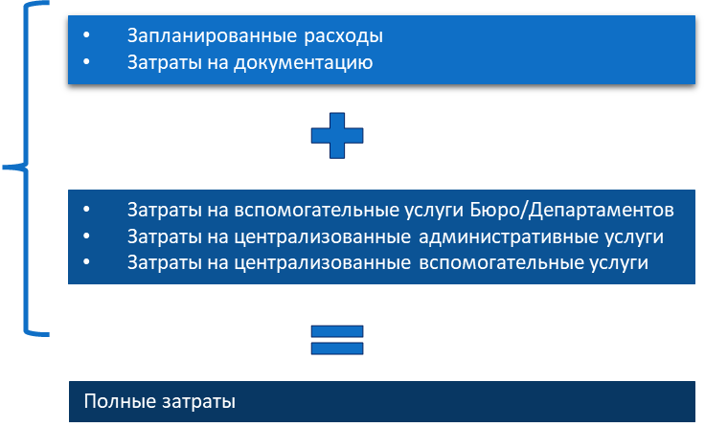
3.3 Запланированные расходы (финансовый бюджет) представлены перечисленными ниже категориями расходов.
Затраты по персоналу
− Категория 1 − Затраты по персоналу (заработная плата, надбавки и т. д.)
− Категория 2 − Прочие затраты по персоналу (пенсии, медицинское страхование, развитие людских ресурсов и т. д.)

Затраты, не относящиеся к персоналу
− Категория 3 − Служебные командировки
− Категория 4 − Контрактные услуги
− Категория 5 − Аренда и эксплуатация помещений и оборудования
− Категория 6 − Материалы и предметы снабжения
− Категория 7 − Приобретение помещений, мебели и оборудования
− Категория 8 − Коммунальные услуги и внутренние службы
− Категория 9 − Оплата аудиторских и межведомственных услуг, прочие расходы.
3.4 Затраты на документацию отображают услуги, предоставляемые Департаментом конференций и публикаций, и могут напрямую начисляться на намеченные результаты деятельности исходя из количества страниц. К таким услугам относятся:
− письменный перевод (на шесть официальных языков Союза);
− обработка текста (на шести официальных языках Союза).
3.5 Вспомогательные затраты Бюро/Генерального секретариата отображают затраты по персоналу и связанные с этим расходы Бюро (включая канцелярию Директора) и Генерального секретариата (Департамент по стратегическому планированию и связям с членами), которые перераспределяются между тематическими приоритетами и намеченными результатами деятельности на основе измерения трудозатрат (обзор распределения времени).
3.6 Затраты на централизованные административные услуги отображают затраты по персоналу и связанные с этим расходы следующих подразделений:
− Канцелярия Генерального секретаря и заместителя Генерального секретаря;
− Департамент управления людскими ресурсами;
− Департамент управления финансовыми ресурсами,
которые обеспечивают общую административную поддержку всех тематических приоритетов и намеченных результатов деятельности Союза. Эти затраты перераспределяются между намеченными результатами деятельности на основе носителей перераспределения.
3.7 Затраты на централизованные вспомогательные услуги отображают затраты по персоналу и связанные с этим расходы следующих подразделений:
− Департамент конференций и публикаций (за исключением затрат на документацию);
− Департамент информационных служб; а также
− общие расходы МСЭ,
которые обеспечивают общую поддержку тематических приоритетов и намеченных результатов деятельности Союза. Эти затраты перераспределяются между намеченными результатами деятельности на основе носителей перераспределения.

4 Распределение по тематическим приоритетам и намеченным результатам деятельности в 2027 году
4.1 В проекте Оперативного плана содержится информация для реализации пяти тематических приоритетов и 43 намеченных результатов деятельности:
− 9 межсекторальных намеченных результатов деятельности;
− 12 намеченных результатов деятельности Сектора радиосвязи;
− 9 намеченных результатов деятельности Сектора стандартизации электросвязи;
− 13 намеченных результатов деятельности Сектора развития электросвязи.
4.2 По каждому тематическому приоритету представлена следующая информация:
− описание тематического приоритета;
− краткая информация о распределении затрат на 2027 год;
− базовое описание конечных результатов и показателей конечных результатов;
− ключевые показатели риска на 2027 год;
− затраты по конечным результатам деятельности, относящимся к тематическому приоритету, в 2027 году.

рисунок 3
Распределение по тематическому приоритету 1 на 2027 год
рисунок 4
Распределение по тематическому приоритету 2 на 2027 год
рисунок 5
Распределение по тематическому приоритету 3 на 2027 год
рисунок 6
Распределение по тематическому приоритету 4 на 2027 год
рисунок 7
Распределение по тематическому приоритету 5 на 2027 год
таблица 3
Межсекторальные намеченные результаты деятельности на 2027 год
 | Полные затраты в тыс. шв. фр., 2027 г.
Межсекторальные намеченные результаты деятельности | Использование спектра для космических и наземных служб | Международные ресурсы  нумерации | Инфраструктура и услуги | Приложения | Благоприятная среда | Всего
I1 − ПК | 818 | 82 | 1 022 | 409 | 1 758 | 4 089
I2 − Совет и РГ | 843 | 281 | 1 686 | 562 | 2 247 | 5 619
I3 − ВФПЭ | 740 | н. д. | н. д. | н. д. | 39 | 779
I4 − ВВУИО | 175 | н. д. | 438 | 699 | 439 | 1 751
I5 − Молодежная и гендерная проблематика | 288 | 192 | 576 | 384 | 481 | 1 921
I6 − Приверженность экологической устойчивости | 154 | н. д. | 461 | 384 | 536 | 1 535
I7 − Партнерства и международное сотрудничество | 1 167 | 292 | 876 | 876 | 2 626 | 5 837
I8 − Мобилизация ресурсов | 1 003 | н. д. | 1 003 | н. д. | 501 | 2 507
I9 − Развитие и инновации в области организационных и людских ресурсов | 691 | 276 | 553 | 553 | 690 | 2 763
Всего − межсекторальные намеченные результаты деятельности | 5 879 | 1 123 | 6 615 | 3 867 | 9 317 | 26 801
таблица 4
Намеченные результаты деятельности Сектора радиосвязи на 2027 год
 | Полные затраты в тыс. шв. фр., 2027 г.
Намеченные результаты деятельности  Сектора радиосвязи | Использование спектра для космических и наземных служб | Международные ресурсы нумерации | Инфраструктура и услуги | Приложения | Благоприятная среда | Всего
R1 − Обработка заявок, касающихся космических служб | 19 945 | н. д. | н. д. | н. д. | 1 050 | 20 995
R2 − Обработка заявок, касающихся наземных служб | 8 639 | н. д. | н. д. | н. д. | 455 | 9 094
R3 − ВКР | 10 455 | н. д. | н. д. | н. д. | 550 | 11 005
R4 − ПСК | 5 566 | н. д. | н. д. | н. д. | 293 | 5 859
R5 − РРК | 3 020 | н. д. | н. д. | н. д. | н. д. | 3 020
R6 − Программное обеспечение | 895 | н. д. | н. д. | н. д. | 224 | 1 119
R7 − Публикации МСЭ-R | 3 696 | н. д. | 462 | н. д. | 462 | 4 620
R8 − Намеченные результаты деятельности исследовательских комиссий МСЭ-R | 1 602 | н. д. | 1 602 | н. д. | 802 | 4 006
R9 − АР | 1 329 | н. д. | 1 329 | н. д. | 664 | 3 322
R10 − КГР | 477 | н. д. | 477 | н. д. | 239 | 1 193
R11 − Техническая помощь | 1 196 | н. д. | н. д. | н. д. | 1 196 | 2 392
R12 − Семинары МСЭ-R | 351 | н. д. | 351 | н. д. | 2 812 | 3 514
Всего − намеченные результаты деятельности Сектора радиосвязи | 57 171 | 0 | 4 221 | 0 | 8 747 | 70 139
таблица 5
Намеченные результаты деятельности Сектора стандартизации электросвязи
 | Полные затраты в тыс. шв. фр., 2027 г.
Намеченные результаты деятельности  Сектора стандартизации электросвязи | Использование спектра для космических и наземных служб | Международные ресурсы нумерации | Инфраструктура и услуги | Приложения | Благоприятная среда | Всего
T1 − ВАСЭ | н. д. | 55 | 277 | 166 | 55 | 553
T2 − Региональные консультационные сессии ВАСЭ | н. д. | 22 | 110 | 66 | 21 | 219
T3 − КГСЭ | н. д. | 170 | 852 | 511 | 170 | 1 703
T4 − Общая помощь и сотрудничество МСЭ-Т | н. д. | 163 | 816 | 489 | 163 | 1 631
T5 − Исследовательские комиссии МСЭ-T | н. д. | 1 303 | 6 515 | 3 909 | 1 303 | 13 030
T6 − Преодоление разрыва в стандартизации | н. д. | н. д. | 1 441 | 864 | 576 | 2 881
T7 − Деятельность в области профессиональной подготовки, включая проведение практикумов и семинаров | н. д. | н. д. | 428 | 428 | 3 419 | 4 275
T8 − Публикации МСЭ-Т и публикации баз данных | н. д. | 1 262 | 631 | 631 | 632 | 3 156
T9 − Распределение ресурсов нумерации международной электросвязи и управление ими | н. д. | 1 217 | н. д. | н. д. | н. д. | 1 217
Всего − намеченные результаты деятельности Сектора стандартизации электросвязи | 0 | 4 192 | 11 070 | 7 064 | 6 339 | 28 665
таблица 6
Намеченные результаты деятельности Сектора развития электросвязи
 | Полные затраты в тыс. шв. фр., 2027 г.
Намеченные результаты деятельности  Сектора развития электросвязи | Использование спектра для космических и наземных служб | Международные ресурсы нумерации | Инфраструктура и услуги | Приложения | Благоприятная среда | Всего
D1 − ВКРЭ | н. д. | н. д. | 747 | 747 | 747 | 2 241
D2 − КГРЭ | н. д. | н. д. | 837 | 837 | 837 | 2 511
D3 − Исследовательские комиссии МСЭ-D | н. д. | н. д. | 1 527 | 1 527 | 1 528 | 4 582
D4 − Мобилизация ресурсов и установление партнерских отношений | н. д. | н. д. | 1 770 | 1 770 | 1 771 | 5 311
D5 − Разработка новых продуктов и услуг | н. д. | н. д. | 1 988 | 1 988 | 1 988 | 5 964
D6 − Коммуникации | н. д. | н. д. | 1 032 | 1 032 | 1 033 | 3 097
D7 − Развитие потенциала | н. д. | н. д. | 1 261 | 1 261 | 1 261 | 3 783
D8 − Предоставление продуктов и услуг | н. д. | н. д. | 833 | 833 | 833 | 2 499
D9 – Статистические данные | н. д. | н. д. | 569 | 569 | 569 | 1 707
D10 − Публикации (флагманские) | н. д. | н. д. | 1 001 | 1 001 | 1 001 | 3 003
D11 − Информационно-пропагандистская деятельность и представительство | н. д. | н. д. | 1 043 | 1 043 | 1 043 | 3 129
D12 − Взаимодействие с ООН | н. д. | н. д. | 1 237 | 1 237 | 1 236 | 3 710
D13 − Платформы (ГСР, WTIS, РФР и т. д.) | н. д. | н. д. | 297 | 293 | 2 376 | 2 970
Всего − намеченные результаты деятельности Сектора развития электросвязи | 0 | 0 | 14 142 | 14 142 | 16 223 | 44 507

Проект Резолюции […]
Оперативный план Союза на 2027 год
Совет МСЭ,
признавая
положения Статей 5, 11A, 12, 14A, 15 и 18 Конвенции МСЭ,
напоминая
о Резолюции 71 (Пересм. Бухарест, 2022 г.) о Стратегическом плане Союза на 2024–2027 годы и Резолюции 151 (Пересм. Бухарест, 2022 г.) о внедрении управления, ориентированного на результаты,
приняв во внимание
Оперативный план Союза на 2027 год (Приложение 1 к Документу C26/28(Rev.1)),
приняв также во внимание
необходимость обеспечения для Генерального секретаря и Директоров Бюро определенной гибкости при реализации соответствующих элементов Оперативного плана для учета любых изменений, которые могут произойти в период между двумя сессиями Совета,
решает
1 утвердить Оперативный план Союза на 2027 год; а также
2 предоставить Генеральному секретарю и Директорам необходимую гибкость при реализации соответствующих элементов Оперативного плана Союза на 2027 год.
_______________

